**Международный день родного языка**

С целью формирования уважительного отношения к родному языку как духовно – нравственному наследию, национальному символу культуры каждого народа в поликультурной образовательной среде, в МКОУ ДГ 20 февраля были проведены тематические классные часы, посвященные Международному Дню родного языка.

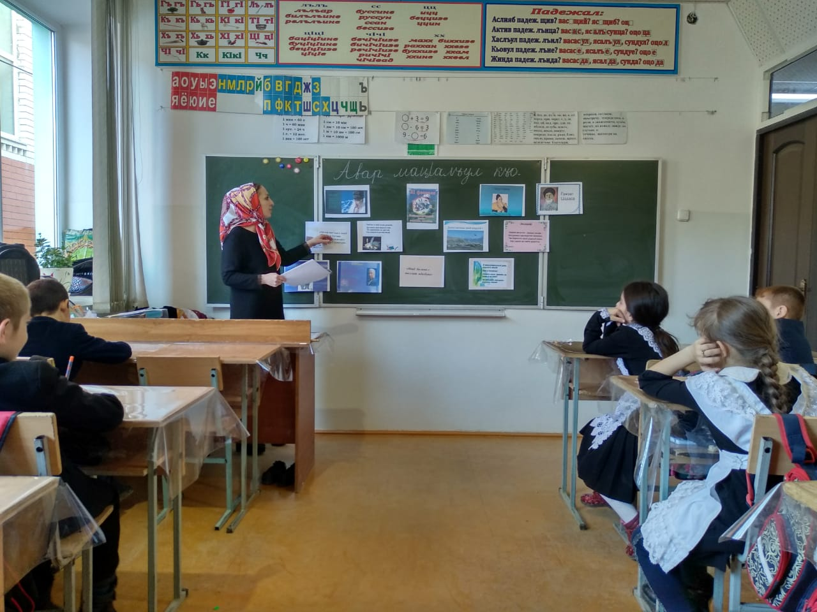

Гаджиева П.А., учитель начальных классов, провела классный час для 2 класса «Международный день родного языка».

Ребята выпустили стенгазету с интересными фактами и заданиями, выбрали лучшие тетради для выставки, выучили стихотворения о родном языке. Классный час был

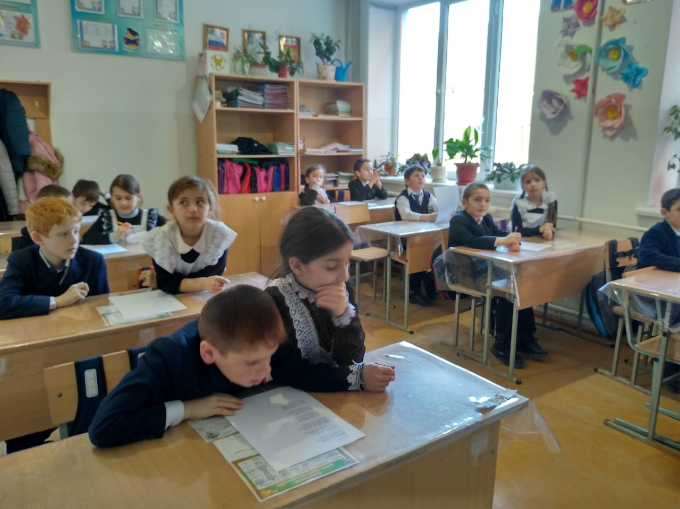наполнен различными играми «Подбери слово» (с употреблением антонимов), «Слова наоборот», «Многозначные слова», подобранными по возрасту детей.

А-ханова З.Р., учитель родного языка и литературы, провела классный час для 7 класса «Родной язык дорог каждому из нас».

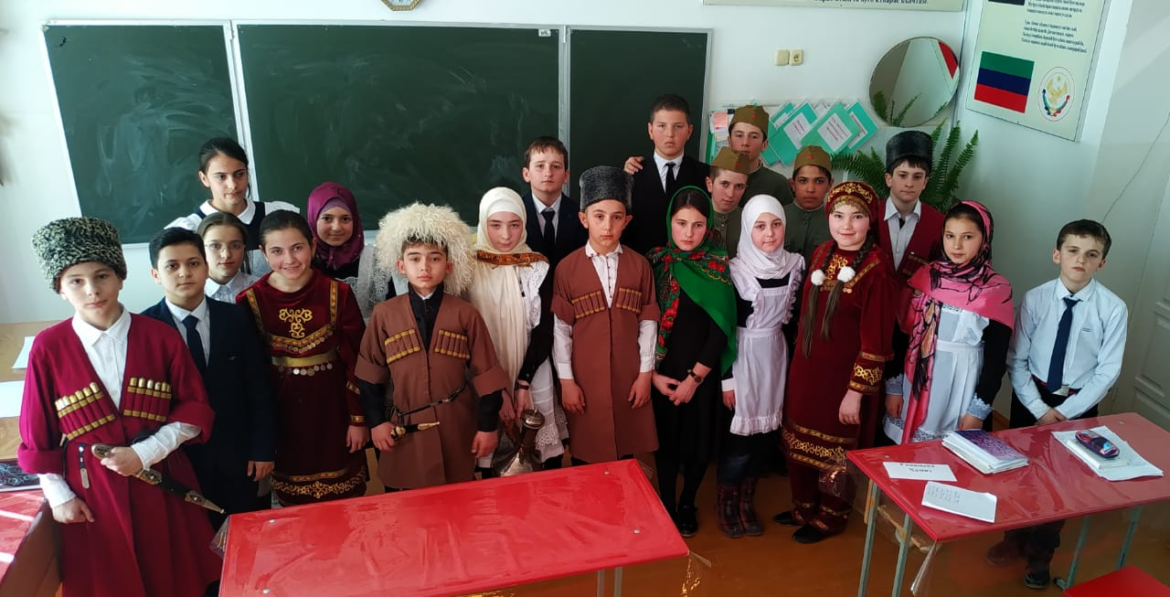На классном часу была организована выставка «Стена добрых дел», в организации которой приняли участие все учащиеся класса. Проведена содержательная беседа о Дагестане, о столице нашей малой родины – Махачкале, о родном аварском языке, в которой лучше всех помогала учителю Назаева А.  Дети с большим удовольствием отгадывали загадки о языках, о Родине, читали наизусть стихотворения о родном языке. С огромным интересом учащиеся посмотрели презентацию на данную тему, которая помогла сделать классный час более интересным и познавательным для детей. Этот классный час надолго запомнится ученикам, так как они сами талантливо участвовали в подготовке и проведении классного часа.